**Частное образовательное учреждение высшего образования**

**«Международный Институт Дизайна и Сервиса»**

**(ЧОУВО МИДиС)**

Кафедра математики и информатики

**КУРСОВАЯ РАБОТА**

По дисциплине

«Объектно-ориентированный анализ и программирование на языке С#»

На тему: «Информационная система военного округа»

Направление: 09.03.03 Прикладная Информатика

Выполнил работу:

A.В Фомин

Группа П-226

Проверил работу:

С.С. Чеботарев

Челябинск 2023

**Содержание**

ВВЕДЕНИЕ 3

ГЛАВА 1. АНАЛИЗ ПРЕДМЕТНОЙ ОБЛАСТИ 4

1.1 Описание предметной области 4

1.2 Анализ существующих решений 4

ГЛАВА 2. ПРОЕКТИРОВАНИЕ И РАЗРАБОТКА БАЗЫ ДАННЫХ 11

2.1 Обоснование выбора СУБД 11

2.2 Разработка инфологической модели 15

2.3 Нормализация базы данных 16

2.4 Разработка даталогической модели 18

2.5 Инициализация базы данных 19

2.6 Заполнение таблиц данными 21

2.7 Дополнительные инструменты 23

ГЛАВА 3. ПРОЕКТИРОВАНИЕ И РАЗРАБОТКА ПРИЛОЖЕНИЯ ДЛЯ УПРАВЛЕНИЯ БАЗОЙ ДАННЫХ 25

3.1 Обоснование выбора среды разработки 25

3.2 Проектирование приложения 27

3.3 Разработка приложения 29

ЗАКЛЮЧЕНИЕ 36

СПИСОК ИСПОЛЬЗОВАННЫХ РЕСУРСОВ………………………………...37

# **ВВЕДЕНИЕ**

Информационная система военного округа - является сложной и многофункциональной системой, которая включает в себя множество компонентов. Это совокупность технических, программных средств и системы организационных мероприятий, предназначенная для автоматизации информационных процессов в военно-профессиональной деятельности. Целью курсовой работы является приобретение навыков проектирования и разработки базы данных, а также навыков управления данными в базе по средствам программного приложения.

Объектом исследования курсовой работы является база данных.

Предметом исследования является информационная система военного округа.

Основные задачи работы:

1. Исследование предметной области.
2. Разработка модели системы военного округа.
3. Выбор СУБД и среды программирования.
4. Проектирование и создание базы данных.
5. Проектирование и создание приложения для управления базой

данных.

По завершению программный продукт будет использоваться для работы с различной информацией о военном округе в базе данных.

# **ГЛАВА 1. АНАЛИЗ ПРЕДМЕТНОЙ ОБЛАСТИ**

## **1.1 Описание предметной области**

Военные части округа расквартированы по различным местам дислокации, причем в одном месте могут располагаться несколько частей.

Каждая воинская часть состоит из рот, роты из взводов, взводы из отделений.

Военный округ представлен офицерским составом (генералы, полковники, подполковники, майоры, капитаны, лейтенанты) и рядовым и сержантским составом (старшины, сержанты, прапорщики, ефрейторы, рядовые).

Каждое из подразделений имеет командира, причем военнослужащие

офицерского состава могут командовать любым из вышеперечисленных

подразделений, а военнослужащие рядового и сержантского состава

только взводом и отделением. Все военнослужащие имеют одну или

несколько воинских специальностей.

Каждой воинской части придана боевая и транспортная техника: БМП,

тягачи, автотранспорт и пр. и вооружение: карабины, автоматическое

оружие, артиллерия, ракетное вооружение и т.д. Инфраструктура военной

части представлена набором сооружений (сооружение №1, сооружение

№2…)

## **1.2 Анализ существующих решений**

Каких-то существующих решений реализации программных продуктов в области военного и оборонного направления, я не нашел.

Поэтому в качестве примеров для рассмотрения, были выбраны продукты не связанные с военной тематикой, но по функционалу приложения они являются схожими.

**1С:Предприятие** — программный продукт компании «1С», предназначенный для автоматизации деятельности на предприятии.

«1С:Предприятие» предназначено для автоматизации любого бизнес-процесса предприятия. Наиболее известны продукты по автоматизации бухгалтерского и управленческого учётов (включая начисление зарплаты и управление кадрами), экономической и организационной деятельности предприятия.

Технологическая платформа «1С:Предприятие» представляет собой программную оболочку над базой данных. Используются базы на основе DBF-файлов в 7.7, собственный формат 1CD с версии 8.0 или СУБД Microsoft SQL Server на любой из этих версий. Кроме того, с версии 8.1 хранение данных возможно в PostgreSQL и IBM DB2, а с версии 8.2 добавилась и Oracle. Платформа имеет свой внутренний язык программирования, обеспечивающий, помимо доступа к данным, возможность взаимодействия с другими программами посредством OLE и DDE, в версиях 7.7, 8.0 и 8.1 — с помощью COM-соединения.

Клиентская часть платформы функционирует в среде Microsoft Windows, а начиная с версии 8.3, также в среде Linux и macOS. Начиная с версии 8.1, серверная часть платформы в клиент-серверном варианте работы «1С:Предприятия» может функционировать на ОС Microsoft Windows и Linux. Существуют специальные версии среды исполнения 1С для ноутбуков и PDA, ПО создания веб-приложений, взаимодействующих с базой данных «1С:Предприятие».

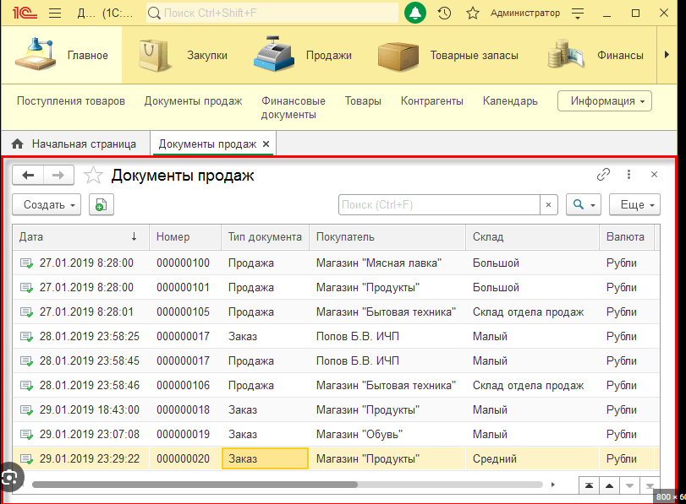

Рисунок 1 – Программа 1С

**«Avaya IP Office»** - это программа, которая предоставляет гибкую и масштабируемую телефонную систему для малых и средних бизнесов. Она предоставляет полный спектр функциональности телефонной системы, включая управление вызовами, маршрутизацию вызовов, голосовую почту, конференцсвязь, мобильную интеграцию и аналитику звонков. IP Office может быть установлен как на сервер, так и в облачной среде, что обеспечивает большую гибкость при выборе архитектуры.

Основными функциями «Avaya IP Office» являются: - Управление звонками: IP Office позволяет управлять звонками и маршрутизацией вызовов в соответствии с заданными правилами. Это включает автоматическое распределение вызовов, управление очередями вызовов и перенаправление вызовов.

- Голосовая почта: IP Office может обрабатывать голосовую почту, позволяя пользователям записывать голосовые сообщения и получать их через телефон или электронную почту.

- Конференцсвязь: IP Office позволяет создавать многопользовательские конференции, которые могут включать до нескольких сотен участников. - Мобильная интеграция: IP Office позволяет пользователям использовать мобильные устройства для совершения звонков и доступа к другим функциям телефонной системы.

- Аналитика звонков: IP Office предоставляет аналитические данные о звонках, которые могут быть использованы для улучшения эффективности работы бизнеса.

Благодаря своей гибкости и масштабируемости, «Avaya IP Office» является популярным выбором для малых и средних бизнесов, которые нуждаются в надежной и эффективной телефонной системе.

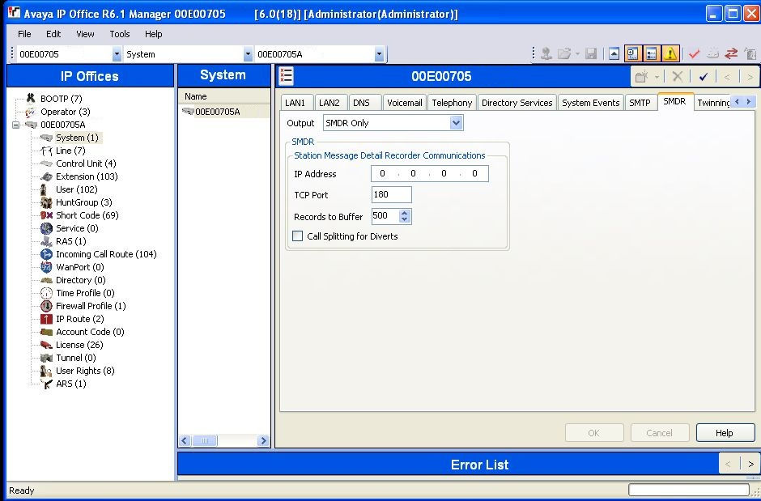

Рисунок 2 – Avaya IP Office

**МойСклад** — коммерческий SaaS продукт для управления торговлей и складского учёта, предназначенный для автоматизации малого и среднего бизнеса. Сервис реализует функции обработки заказов, управления продажами и закупками, складского учёта и контроля финансовых расчетов.

МойСклад стал одним из первых сервисов SaaS, разработанных в России и предназначенных для российского рынка. Первая версия сервиса была запущена осенью 2007 года. В 2008 году компания-разработчик получила финансирование от венчурного фонда Ambient Sound Investments.

В 2011 году инвестором и совладельцем сервиса стала компания 1С. По итогам 2012 года МойСклад вошел в ТОП-10 рейтинга «Крупнейшие поставщики SaaS в России 2012». В 2017 году МойСклад и Сбербанк создали облачный сервис управления торговлей для малого и среднего бизнеса Моя Торговля.

В 2019 году МойСклад занял 5 место в рейтинге «CNews Analytics: Крупнейшие поставщики SaaS в России 2019». В 2020 году МойСклад стал 6-м в рейтинге «Лучшие ИТ-работодатели России 2019: ежегодный рейтинг Хабр Карьеры».

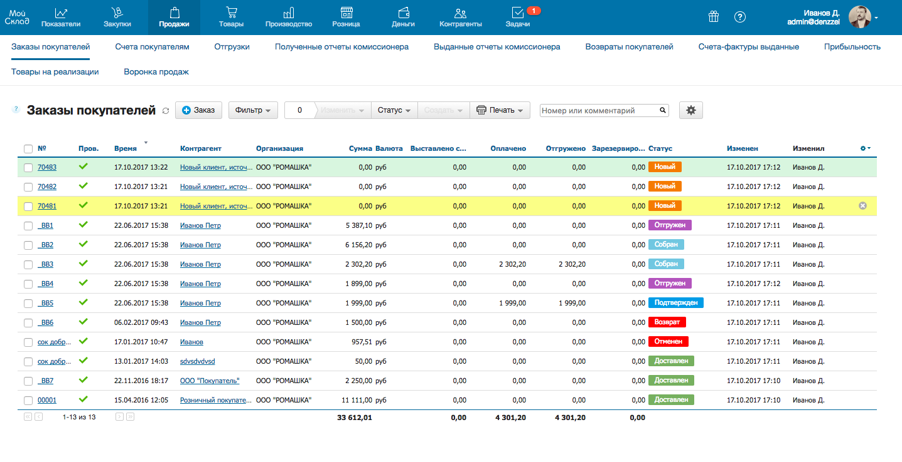

Рисунок 3 – МойСклад

**Zoho Office Suite** — онлайновый офисный пакет, включающий такие приложения, как текстовый процессор, электронные таблицы, презентации, базы данных, заметки, вики, систему управления взаимоотношениями с клиентами (CRM), управление проектами, ведение бюджета и тому подобное.

Название пакета является несколько переработанной распространенной аббревиатурой SOHO (англ. Small office, home office — малый офис, домашний офис). Поскольку пакет построен как веб-служба, все его приложения является платформо-независимыми. Zoho является примером бизнес схемы «Программа как услуга» (SaaS), или облачных вычислений, когда приложения выполняются в большей степени на удаленном сервере или на персональном компьютере пользователя. Работа с пакетом осуществляется через веб-браузер.

При использовании на начальном уровне базовый пакет Zoho предоставляется бесплатно, но при более интенсивном и профессиональном использовании, офисный пакет будет на платной основе. Одним из плюсов использования этой системы является полная автоматизация всех бизнес процессов.

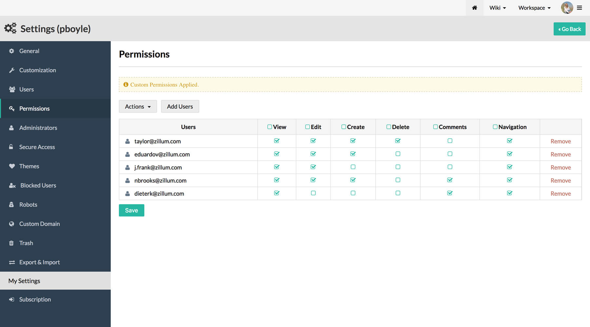

Рисунок 4 – ZOHO

Приложения могут использоваться как для создания нужного содержания через интернет, так и для манипуляций с файлами, созданными в других распространенных офисных пакетах. Zoho может читать и писать файлы в форматах Microsoft Office, OpenOffice.org и других систем.

Программы из пакета могут быть использованы индивидуально, но предлагаются также дополнительные преимущества интеграции для совместной работы. Файлы данных (документы) можно хранить на серверах Zoho, в также в нескольких партнеров Zoho типа box.net или Omnidrive, которые позволяют синхронизировать файлы на локальный компьютер. Хотя некоторые приложения, в частности Zoho CRM или Zoho Projects, имеют продвинутые возможности, доступные за дополнительную оплату, в общем позиция Zoho придерживается обязательства поддерживать бесплатный статус приложений начального уровня. Простая регистрация предоставляет доступ ко всем продуктам Zoho.

Zoho имеет открытый программный интерфейс к приложениям (API) для шести из своих продуктов: Zoho Writer, Zoho Sheet, Zoho Show, Zoho Creator, Zoho Meeting и Zoho Planner.

Это дает возможность сторонним разработчикам создавать приложения, использующие службы Zoho. Сама Zoho создает плагины для интеграции Zoho в Microsoft Word и Excel, а также как плагин браузера, может открывать документы и таблицы без установленных текстового процессора и электронных таблиц на компьютере.

В связи с выходом популярного iPhone, Zoho выпустила мобильную версию Zoho Writer, Sheet и Show, под названием iZoho, доступные на iZoho.com. Zoho также сделала свои приложения доступными на Facebook, после того как социальная сеть открыла свои API.

# **ГЛАВА 2. ПРОЕКТИРОВАНИЕ И РАЗРАБОТКА БАЗЫ ДАННЫХ**

## **2.1 Обоснование выбора СУБД**

Система управления базой данных (СУБД) - важнейший компонент информационной системы. Для создания и управления информационной системой СУБД необходима в той же степени, как для разработки программы на алгоритмическом языке необходим транслятор. Основные функции СУБД:

• управление данными во внешней памяти (на дисках);

• управление данными в оперативной памяти;

• журнализация изменений и восстановление базы данных после сбоев; • поддержание языков БД (язык определения данных, язык манипулирования данными).

Систем управления базами данных очень много. Но реально используют перечисленные ниже:

• Реляционные;

• Key-value;

• Документные;

• Графовые;

• Колоночные;

• Time Series;

• Spatial;

• Search engines;

• Объектные;

Для небольшого pet-project может подойти любая встраиваемая или бесплатная СУБД. Коммерческий проект требует от СУБД соблюдения стандартов безопасности, производительности, скорости работы и т. д. Здесь возможностей бесплатных СУБД может не хватить.

Что будет храниться. Некоторые СУБД лучше работают с текстом, другие заточены под медиаконтент. Если знать, что будет храниться в БД, выбор СУБД станет проще. Объём. В технической документации для каждой СУБД указаны лимиты на объём одного файла, таблицы и других объектов. В случае, когда нужно хранить большие массивы данных, заранее проверьте способность системы управления базами данных «переваривать» такие объёмы.

Нагрузка и масштабируемость. Важно заранее предусмотреть возможный рост нагрузки, который неизбежно возникнет при расширении компании. Бесконечно наращивать оперативную память, процессоры и другие ресурсы не получится, поэтому выбирайте СУБД с прицелом на способность переносить текущие и двукратно увеличенные нагрузки, а также масштабироваться в будущем.

Файловая или серверная. База данных может работать по сети и локально. От этого зависит выбор СУБД. Они бывают файловые и серверные.

Отказоустойчивость и безопасность. Для некоторых проектов отказоустойчивость — критично важный параметр. Что будет, если упадёт БД банка, объяснять не нужно. Поэтому ориентируйтесь на реальные потребности проекта в уровне отказоустойчивости СУБД. Аналогично и с безопасностью — сертификаты, шифрование, дополнительные возможности нужны для крупных проектов. Небольшому достаточно и менее «навороченной» СУБД.

Стоимость. Существуют бесплатные опенсорсные решения, которые дают много возможностей, но требуют самостоятельной поддержки. Есть платные СУБД с поддержкой от разработчика. Выбор зависит от бюджета проекта. Далее рассмотрим два типа связки СУБД + приложение для взаимодействия с СУБД и их особенности.

## **СУБД – MySQL + phpMyAdmin**

**MySQL** — свободная реляционная система управления базами данных. Разработку и поддержку MySQL осуществляет корпорация Oracle, получившая права на торговую марку вместе с поглощённой Sun Microsystems, которая ранее приобрела шведскую компанию MySQL AB.

Продукт распространяется как под GNU General Public License, так и под собственной коммерческой лицензией. Помимо этого, разработчики создают функциональность по заказу лицензионных пользователей. Именно благодаря такому заказу почти в самых ранних версиях появился механизм репликации.

MySQL является решением для малых и средних приложений. Входит в состав серверов WAMP, AppServ, LAMP и в портативные сборки серверов Денвер, XAMPP, VertrigoServ.

Обычно MySQL используется в качестве сервера, к которому обращаются локальные или удалённые клиенты, однако в дистрибутив входит библиотека внутреннего сервера, позволяющая включать MySQL в автономные программы.

Гибкость СУБД MySQL обеспечивается поддержкой большого количества типов таблиц: пользователи могут выбрать как таблицы типа MyISAM, поддерживающие полнотекстовый поиск, так и таблицы InnoDB, поддерживающие транзакции на уровне отдельных записей. Более того, СУБД MySQL поставляется со специальным типом таблиц EXAMPLE, демонстрирующим принципы создания новых типов таблиц.

Благодаря открытой архитектуре и GPL-лицензированию, в СУБД MySQL постоянно появляются новые типы таблиц.

**phpMyAdmin** — веб-приложение с открытым кодом, написанное на языке PHP и представляющее собой веб-интерфейс для администрирования СУБД MySQL. PhpMyAdmin позволяет через браузер и не только осуществлять администрирование сервера MySQL, запускать команды SQL и просматривать содержимое таблиц и баз данных. Приложение пользуется большой популярностью у веб-разработчиков, так как позволяет управлять СУБД MySQL без непосредственного ввода SQL команд.

## **СУБД - Microsoft SQL Server + MS SSMS**

**Microsoft SQL Server** — система управления реляционными базами данных (РСУБД), разработанная корпорацией Microsoft.

Основной используемый язык запросов — Transact-SQL, создан совместно Microsoft и Sybase. Transact-SQL является реализацией стандарта ANSI/ISO по структурированному языку запросов (SQL) с расширениями. Используется для работы с базами данных размером от персональных до крупных баз данных масштаба предприятия; конкурирует с другими СУБД в этом сегменте рынка.

**Microsoft SQL Server Management Studio** (MS SSMS) — утилита из Microsoft SQL Server 2005 и более поздних версий для конфигурирования, управления и администрирования всех компонентов Microsoft SQL Server. Утилита включает скриптовый редактор и графическую программу, которая работает с объектами и настройками сервера. Главным инструментом SQL Server Management Studio является Object Explorer, который позволяет пользователю просматривать, извлекать объекты сервера, а также полностью ими управлять. Также есть SQL Server Management Studio Express для Express версии сервера, которая является бесплатной. Однако в ней нет поддержки ряда компонентов (Analysis Services, Integration Services, Notification Services, Reporting Services) и SQL Server 2005 Mobile Edition. Начиная с версии 16.5.3 пакет SSMS выделен в отдельный обновляемый продукт, доступный для скачивания на сайте Microsoft. Текущая доступная версия SSMS 18.4 (15.0.18206.0) (general availability) поддерживает MS SQL server начиная с версии 2008 по 2019.

Поскольку, создаваемая база данных в дальнейшем будет использована в разработке приложения для Windows на платформе WPF (Windows Presentation Foundation, была выбрана связка Microsoft SQL Server + MS SSMS, для обеспечения более удобного взаимодействия между используемыми инструментами разработки.

## **2.2 Разработка инфологической модели**

Инфологическая модель – это потоки информации, сущности и связи данной области. В такой модели указываются связи между сущностями данной предметной области. Представлена на (рисунке 1).

Сущность – это любой объект, отличающийся от другого, информацию о котором необходимо сохранить.

Связь – это ассоциирование нескольких сущностей с целью отыскания одних из них по значениям других.

База данных может содержать неограниченное количество сущностей и такое же количество связей между ними, что определяет сложность инфологических моделей.

Атрибут – это характеристика сущности. Это может быть числовой характеристикой, классификацией, идентификацией. Его наименование должно быть уникальным для конкретного типа сущностей и может совпадать с атрибутами других сущностей.

Ключ представляет собой минимальное количество атрибутов, с помощью которого можно отыскать необходимый экземпляр сущности.

Цель инфологического моделирования – обеспечить оптимальные способы сбора и представления информации, хранимой в базе данных.

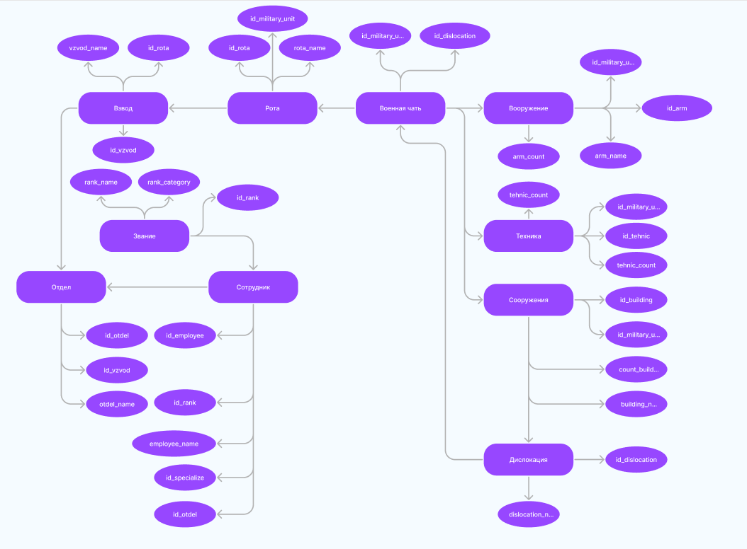

Рисунок 5 – Концептуальная модель

## **2.3 Нормализация базы данных**

Нормализация — это процесс организации данных в базе данных, включающий создание таблиц и установление отношений между ними в соответствии с правилами, которые обеспечивают защиту данных и делают базу данных более гибкой, устраняя избыточность и несогласованные зависимости.

Избыточность данных приводит к непродуктивному расходованию свободного места на диске и затрудняет обслуживание баз данных. Например, если данные, хранящиеся в нескольких местах, потребуется изменить, в них придется внести одни и те же изменения во всех этих местах.

**Первая нормальная форма**

• Устранение повторяющихся групп в отдельных таблицах;

• Создание отдельных таблиц для каждого набора связанных данных;

• Идентификация каждого набора связанных данных с помощью первичного ключа;

**Вторая нормальная форма**

• Создание отдельных таблиц для наборов значений, относящихся к нескольким записям;

• Связь этих таблиц с помощью внешнего ключа;

**Третья нормальная форма**

• Устранение полей, не зависящих от ключа;

Значения, входящие в запись и не являющиеся частью ключа этой записи, не принадлежат таблице (рисунок 2).

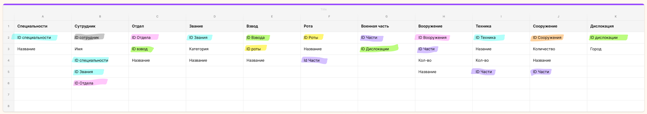

Рисунок 6 – Таблица данных

## **2.4 Разработка даталогической модели базы данных**

Даталогическое проектирование сводится к представлению инфологической модели в терминах выбранной системы управления базами данных (СУБД), т. е. даталогическая модель описывает собственно данные (информацию, которая будет записана в памяти компьютера) и связи между данными. Каждая СУБД опирается на определенную модель данных.

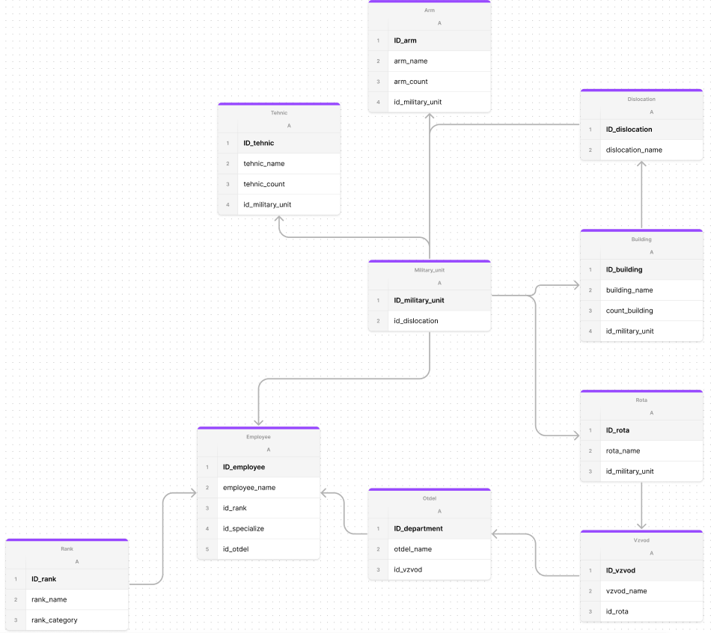

Рисунок 7 – Даталогическая модель

## **2.5 Инициализация базы данных**

Таблицы:

*Звание*

CREATE TABLE [rank] (

[id_rank] INT CONSTRAINT [PK_rank_id] PRIMARY KEY IDENTITY(1, 1),

[rank_name] NVARCHAR(100) NOT NULL,

[rank_category] NVARCHAR(100) NOT NULL,

);

*Дислокация*

CREATE TABLE [dislocation] (

[id_dislocation] INT CONSTRAINT [PK_dislocation_id] PRIMARY KEY

IDENTITY(1, 1),

[dislocation_name] NVARCHAR(100) NOT NULL,

);

*Сооружения*

CREATE TABLE [building] (

[id_building] INT CONSTRAINT [PK_building_id] PRIMARY KEY

IDENTITY(1, 1),

[building_name] NVARCHAR(100) NOT NULL,

[count_building] INT,

[id_military_unit] INT CONSTRAINT [FK_military_unit_building_id]

FOREIGN KEY REFERENCES [military_unit]([id_military_unit]),

);

*Военная часть*

CREATE TABLE [military_unit] (

[id_military_unit] INT CONSTRAINT [PK_military_unit_id] PRIMARY

KEY IDENTITY(1, 1),

[id_dislocation] INT CONSTRAINT [FK_dislocation_id] FOREIGN KEY

REFERENCES [dislocation]([id_dislocation])

);

*Техника*

CREATE TABLE [tehnic] (

[id_tehnic] INT CONSTRAINT [PK_tehnic_id] PRIMARY KEY IDENTITY(1, 1),

[tehnic_name] NVARCHAR(100) NOT NULL,

[tehnic_count] INT NOT NULL,

[id_military_unit] INT CONSTRAINT [FK_military_unit_id] FOREIGN

KEY REFERENCES [military_unit]([id_military_unit]),

);

*Вооружение*

CREATE TABLE [arm] (

[id_arm] INT CONSTRAINT [PK_arm_id] PRIMARY KEY IDENTITY(1, 1),

[arm_name] NVARCHAR(100) NOT NULL,

[arm_count] INT NOT NULL,

[id_military_unit] INT CONSTRAINT [FK_military_unit_arm_id]

FOREIGN KEY REFERENCES [military_unit]([id_military_unit]),

);

*Рота*

CREATE TABLE [rota] (

[id_rota] INT CONSTRAINT [PK_rota_id] PRIMARY KEY IDENTITY(1, 1),

[rota_name] NVARCHAR(100) NOT NULL,

[id_military_unit] INT CONSTRAINT [FK_military_unit_rota_id]

FOREIGN KEY REFERENCES [military_unit]([id_military_unit]),

);

*Взвод*

CREATE TABLE [vzvod] (

[id_vzvod] INT CONSTRAINT [PK_vzvod_id] PRIMARY KEY IDENTITY(1, 1),

[vzvod_name] NVARCHAR(100) NOT NULL,

[id_rota] INT CONSTRAINT [FK_rota_vzvod_id] FOREIGN KEY

REFERENCES [rota]([id_rota]),

);

*Отдел*

CREATE TABLE [otdel] (

[id_otdel] INT CONSTRAINT [PK_otdel_id] PRIMARY KEY IDENTITY(1, 1),

[otdel_name] NVARCHAR(100) NOT NULL,

[id_vzvod] INT CONSTRAINT [FK_vzvod_otdel_id] FOREIGN KEY

REFERENCES [vzvod]([id_vzvod]),

);

*Сотрудник*

CREATE TABLE [employee] (

[id_employee] INT CONSTRAINT [PK_employee_id] PRIMARY KEY IDENTITY(1, 1),

[employee_name] NVARCHAR(100) NOT NULL,

[id_rank] INT CONSTRAINT [FK_rank_id] FOREIGN KEY REFERENCES [rank]([id_rank]),

[id_specialize] INT CONSTRAINT [FK_specialize_employee_id] FOREIGN KEY REFERENCES [specialize]([id_specialize]),

[id_otdel] INT CONSTRAINT [FK_otdel_employee_id] FOREIGN KEY REFERENCES [otdel]([id_otdel]),

);

*Специализация*

CREATE TABLE [specialize] (

[id_specialize] INT CONSTRAINT [PK_specialize_id] PRIMARY KEY IDENTITY(1, 1),

[specialize_name] NVARCHAR(100) NOT NULL,

);

## **2.6 Заполнение таблиц данными**

Таблицы:

*Звание*

INSERT INTO [rank] ([rank_name], [rank_category]) VALUES(N'Рядовой', N'Сержанский состав');

INSERT INTO [rank] ([rank_name], [rank_category]) VALUES(N'Ефрейтор', N'Сержанский состав');

INSERT INTO [rank] ([rank_name], [rank_category]) VALUES(N'Прапорщик', N'Сержанский состав');

INSERT INTO [rank] ([rank_name], [rank_category]) VALUES(N'Сержант', N'Сержанский состав');

INSERT INTO [rank] ([rank_name], [rank_category]) VALUES(N'Старшин', N'Сержанский состав');

INSERT INTO [rank] ([rank_name], [rank_category]) VALUES(N'Лейтенант', N'Офицерский состав');

INSERT INTO [rank] ([rank_name], [rank_category]) VALUES(N'Капитан', N'Офицерский состав');

INSERT INTO [rank] ([rank_name], [rank_category]) VALUES(N'Майор', N'Офицерский состав');

INSERT INTO [rank] ([rank_name], [rank_category]) VALUES(N'Подполковник', N'Офицерский состав');

INSERT INTO [rank] ([rank_name], [rank_category]) VALUES(N'Полковник', N'Офицерский состав');

INSERT INTO [rank] ([rank_name], [rank_category]) VALUES(N'Генералы', N'Офицерский состав');

*Дислокация*

INSERT INTO [dislocation] ([dislocation_name])

VALUES(N'Москва');

INSERT INTO [dislocation] ([dislocation_name]) VALUES(N'Челябинск');

*Сооружения*

INSERT INTO [building] ([building_name], [count_building], [id_military_unit]) VALUES(N'Штаб', 1, 2);

INSERT INTO [building] ([building_name], [count_building], [id_military_unit]) VALUES(N'казарма', 2, 2);

*Военная часть*

INSERT INTO [military_unit] ([id_dislocation]) VALUES(2);

INSERT INTO [military_unit] ([id_dislocation]) VALUES(1);

*Техника*

INSERT INTO [tehnic] ([tehnic_name], [tehnic_count], [id_military_unit]) VALUES(N'Тягач', 5, 1);

INSERT INTO [tehnic] ([tehnic_name], [tehnic_count], [id_military_unit]) VALUES(N'БМП', 10, 1);

INSERT INTO [tehnic] ([tehnic_name], [tehnic_count], [id_military_unit]) VALUES(N'Танк', 2, 1);

INSERT INTO [tehnic] ([tehnic_name], [tehnic_count], [id_military_unit]) VALUES(N'Тягач', 15, 2);

INSERT INTO [tehnic] ([tehnic_name], [tehnic_count], [id_military_unit]) VALUES(N'БМП', 40, 2);

INSERT INTO [tehnic] ([tehnic_name], [tehnic_count], [id_military_unit]) VALUES(N'Танк', 11, 2);

*Вооружение*

INSERT INTO [arm] ([arm_name], [arm_count], [id_military_unit]) VALUES(N'Карабин', 200, 2);

INSERT INTO [tehnic] ([tehnic_name], [tehnic_count], [id_military_unit]) VALUES(N'Артиллерия', 70, 2);

INSERT INTO [tehnic] ([tehnic_name], [tehnic_count], [id_military_unit]) VALUES(N'Ракетное вооружение', 30, 2);

*Рота*

INSERT INTO [rota] ([rota_name], [id_military_unit]) VALUES(N'Мотострелковая', 2);

INSERT INTO [rota] ([rota_name], [id_military_unit]) VALUES(N'Десантно-штурмовая', 2);

INSERT INTO [rota] ([rota_name], [id_military_unit]) VALUES(N'Танковая', 2);

INSERT INTO [rota] ([rota_name], [id_military_unit]) VALUES(N'Разведывательная', 2);

INSERT INTO [rota] ([rota_name], [id_military_unit]) VALUES(N'Ремонтная', 2);

INSERT INTO [rota] ([rota_name], [id_military_unit]) VALUES(N'Связь', 2);

*Взвод*

INSERT INTO [vzvod] ([vzvod_name], [id_rota]) VALUES(N'Противотанковый', 12);

*Отдел*

INSERT INTO [otdel] ([otdel_name], [id_vzvod]) VALUES(N'Связь', 2);

INSERT INTO [otdel] ([otdel_name], [id_vzvod]) VALUES(N'Обеспечение', 2);

*Сотрудник*

INSERT INTO [employee] ([employee_name], [id_rank], [id_specialize], [id_otdel]) VALUES(N'Горбачев Роман Андреевич', 2, 1, 1);

*Специализация*

INSERT INTO [specialize] ([specialize_name]) VALUES(N'Врач');

INSERT INTO [specialize] ([specialize_name]) VALUES(N'Инженер');

INSERT INTO [specialize] ([specialize_name]) VALUES(N'Летчик');

INSERT INTO [specialize] ([specialize_name]) VALUES(N'Солдат');

INSERT INTO [specialize] ([specialize_name]) VALUES(N'Радист');

INSERT INTO [specialize] ([specialize_name]) VALUES(N'Картограф');

**2.7 Дополнительные инструменты**

**Figma** — онлайн-сервис для разработки интерфейсов и прототипирования с возможностью организации совместной работы в режиме реального времени.

Сервис доступен по подписке, предусмотрен бесплатный тарифный план для одного пользователя. Имеются офлайн-версии для Windows, macOS. Реализована интеграция с корпоративным мессенджером Slack и инструментом прототипирования Framer.

Используется как для создания упрощённых прототипов интерфейсов, так и для детальной проработки дизайна интерфейсов мобильных приложений, веб-сайтов, корпоративных порталов.

# **ГЛАВА 3. ПРОЕКТИРОВАНИЕ И РАЗРАБОТКА ПРИЛОЖЕНИЯ ДЛЯ УПРАВЛЕНИЯ БАЗОЙ ДАННЫХ**

## **3.1 Обоснование выбора среды разработки**

**Microsoft Visual Studio** — линейка продуктов компании Microsoft, включающих интегрированную среду разработки программного обеспечения и ряд других инструментов.

Данные продукты позволяют разрабатывать как консольные приложения, так и игры и приложения с графическим интерфейсом, в том числе с поддержкой технологии Windows Forms, WPF, UWP а также веб-сайты, веб-приложения, веб-службы как в родном, так и в управляемом кодах для всех платформ, поддерживаемых Windows, Windows Mobile, Windows CE, .NET Framework, .NET Core, .NET, MAUI, Xbox, Windows Phone .NET Compact Framework и Silverlight.

После покупки компании Xamarin корпорацией Microsoft появилась возможность разработки IOS и Android программ.

Visual Studio включает в себя редактор исходного кода с поддержкой технологии IntelliSense и возможностью простейшего рефакторинга кода. Встроенный отладчик может работать как отладчик уровня исходного кода, так и отладчик машинного уровня.

Остальные встраиваемые инструменты включают в себя редактор форм для упрощения создания графического интерфейса приложения, веб-редактор, дизайнер классов и дизайнер схемы базы данных.

Visual Studio позволяет создавать и подключать сторонние дополнения (плагины) для расширения функциональности практически на каждом уровне, включая добавление поддержки систем контроля версий исходного кода (как, например, Subversion и Visual SourceSafe), добавление новых наборов инструментов (например, для редактирования и визуального проектирования кода на предметно-ориентированных языках программирования) или инструментов для прочих аспектов процесса разработки программного обеспечения (например, клиент Team Explorer для работы с Team Foundation Server).

Учитывая все вышесказанное, я выбрал данный инструмент для реализации приложения.

В качестве технологии реализации была выбрана платформа “WPF” в cвязке с пакетом “Entity framework”

**Windows Presentation Foundation (WPF)** — аналог WinForms, система для построения клиентских приложений Windows с визуально привлекательными возможностями взаимодействия с пользователем, графическая (презентационная) подсистема в составе .NET Framework (начиная с версии 3.0), использующая язык XAML. WPF предустановлена в Windows Vista (.NET Framework 3.0), Windows 7 (.NET Framework 3.5 SP1), Windows 8 (.NET Framework 4.0 и 4.5), Windows 8.1 (.NET Framework 4.5.1) и Windows 10 (.NET Framework 4.7). С помощью WPF можно создавать широкий спектр как автономных, так и запускаемых в браузере приложений.

В основе WPF лежит векторная система визуализации, не зависящая от разрешения устройства вывода и созданная с учётом возможностей современного графического оборудования. WPF предоставляет средства для создания визуального интерфейса, включая язык XAML (eXtensible Application Markup Language), элементы управления, привязку данных, макеты, двухмерную и трёхмерную графику, анимацию, стили, шаблоны, документы, текст, мультимедиа и оформление.

Графической технологией, лежащей в основе WPF, является DirectX, в отличие от Windows Forms, где используется GDI/GDI+. Производительность WPF выше, чем у GDI+ за счёт использования аппаратного ускорения графики через DirectX. Также существует урезанная версия CLR, называющаяся WPF/E, она же известна как Silverlight.

**ADO.NET Entity Framework (EF)** — объектно-ориентированная технология доступа к данным, является object-relational mapping (ORM) решением для .NET Framework от Microsoft. Предоставляет возможность взаимодействия с объектами как посредством LINQ в виде LINQ to Entities, так и с использованием Entity SQL. Для облегчения построения web-решений используется как ADO.NET Data Services (Astoria), так и связка из Windows Communication Foundation и Windows Presentation Foundation, позволяющая строить многоуровневые приложения, реализуя один из шаблонов проектирования MVC, MVP или MVVM.

## **3.2 Проектирование приложения**

Для проектирования структуры и дизайна интерфейса выбрал приложение – “Figma”, которое указывал ранее.

Было отрисовано два основных экрана приложения, для представления архитектуры приложения.

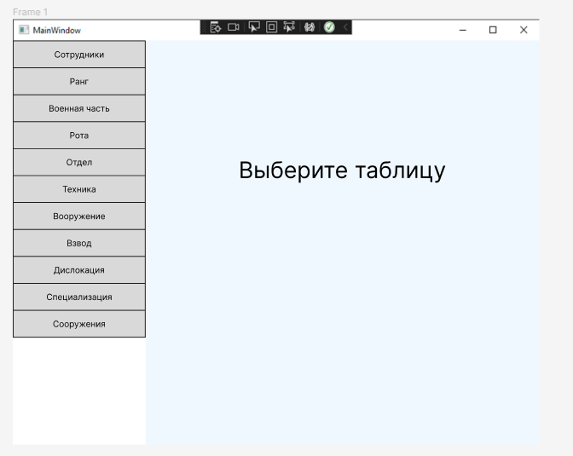

Рисунок 8 – Главный экран приложения

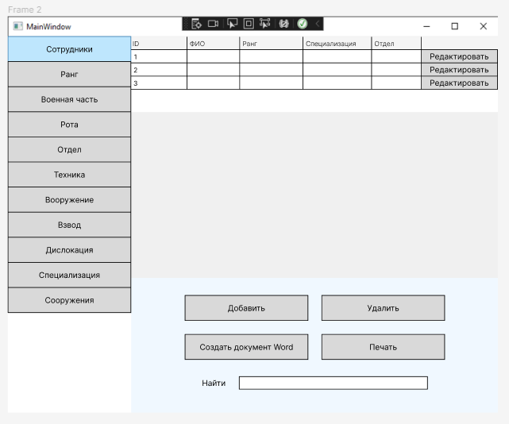

Рисунок 9 – Экран выбранной таблицы

Также были отрисованы состояния кнопок при взаимодействии пользователя с ними.

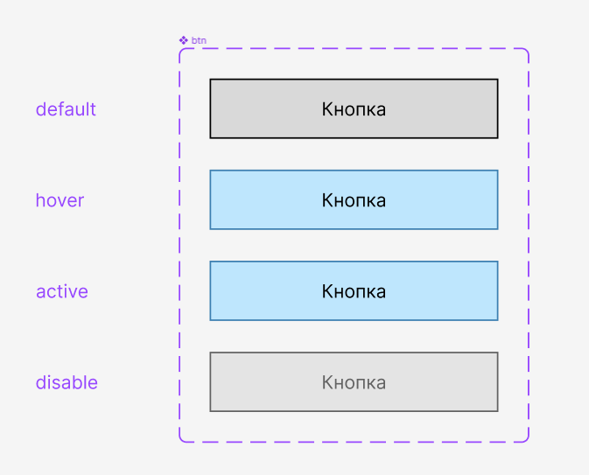

Рисунок 10 – Состояния кнопок

## **3.3 Разработка приложения**

Для реализации подключения базы данных к приложению, был создан класс, который содержит в себе статический метод получения данных из базы данных GetContext().

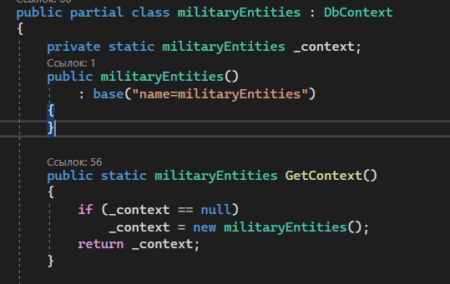

Рисунок 11 – Класс militaryEntities

Также были созданы классы под каждую таблицу.

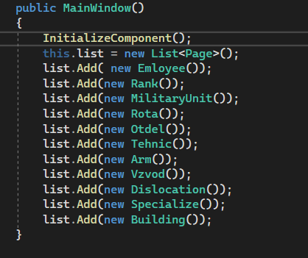

Рисунок 12 – Список табличных классов

Добавление новых данных в базу реализовано по средствам открытия нового WPF окна с полями для ввода данных.

Создаем новый экземпляр класса, в котором будет содержаться информация о текущем объекте. Связываем поля для ввода с полями в таблице.

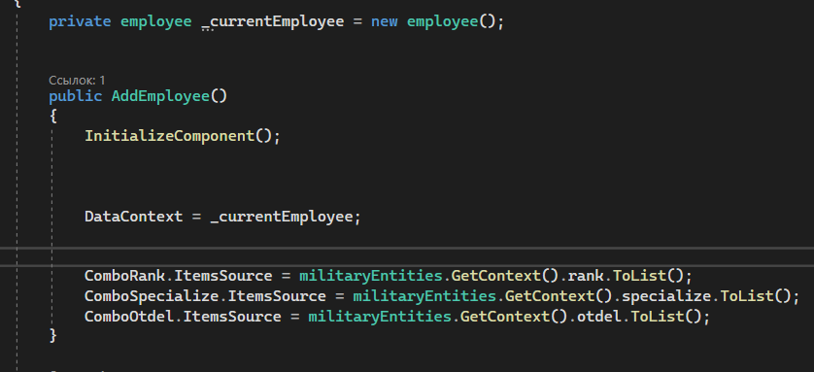

Рисунок 13 – Получение данных о новом объекте

Также реализуем проверку на отсутствие пустых полей при отправке данных.

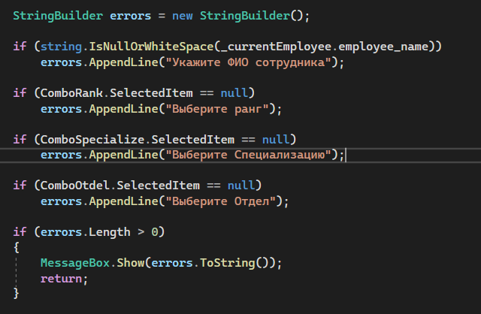

Рисунок 14 – Валидация полей

Создаем кнопку сохранения и реализуем событие нажатия на эту кнопку. Заносим данные о текущем объекте в общую таблицу с данными и сохраняем изменения с помощью специального метода из библиотеки Entity. Все эти действия оборачиваем в конструкцию try-catch, для обработки возможных ошибок, поскольку данные операции с базой данных являются потенциально опасными.

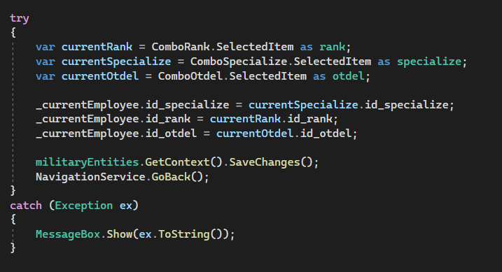

Рисунок 15 – Сохранение данных о новом объекте

Удаление данных из базы происходит путем выделения строки с удаляемым объектом и нажатия на кнопку “Удалить”.

При нажатии на кнопку срабатывает событие, в котором получаем выбранный объект. После вызываем диалоговое окно с вопросом об удалении данных из таблицы, если пользователь соглашается, то вызывается метод удаления данных, после этого сохраняем все изменения и заново отрисовываем нашу таблицу. Все эти операции также оборачиваем в конструкцию “try-catch”.

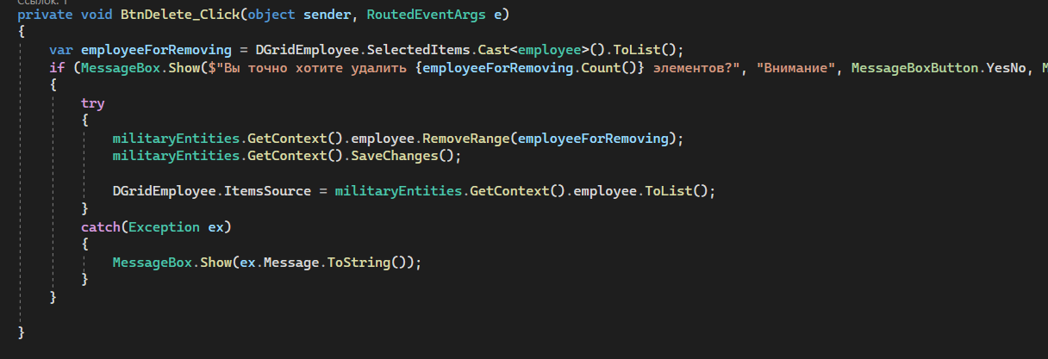

Рисунок 16 – Удаление объекта из таблицы

Реализация функции поиска представлена на рисунке 16.

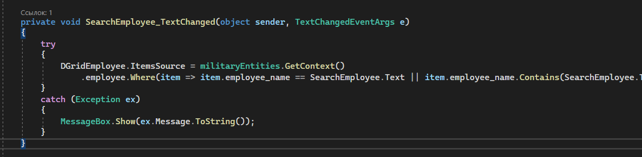

Рисунок 17 – Функция поиска

Также были реализованы функции генерации отчета word и вывода таблицы на печать.

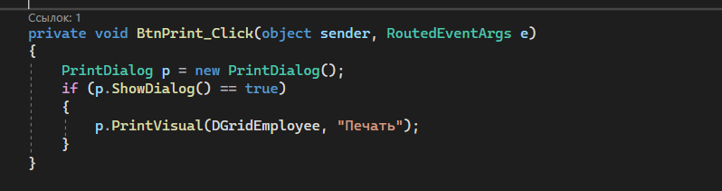

Рисунок 18 – Функция печати

Генерация отчета реализуется с помощью специальной кнопки, которая обращается к созданному классу “Word” (рисунок 18), который добавляет информацию в документ, создавая новый параграф.

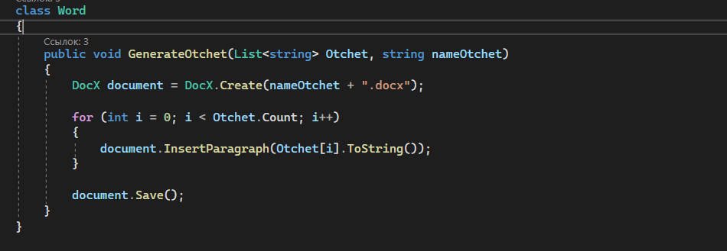

Рисунок 19 – Класс “Word”

Приложение представляет из себя удобный модульный интерфейс, который состоит из так называемых WPF страниц, которые изменяют свое отображение на экране в зависимости от действий пользователя.

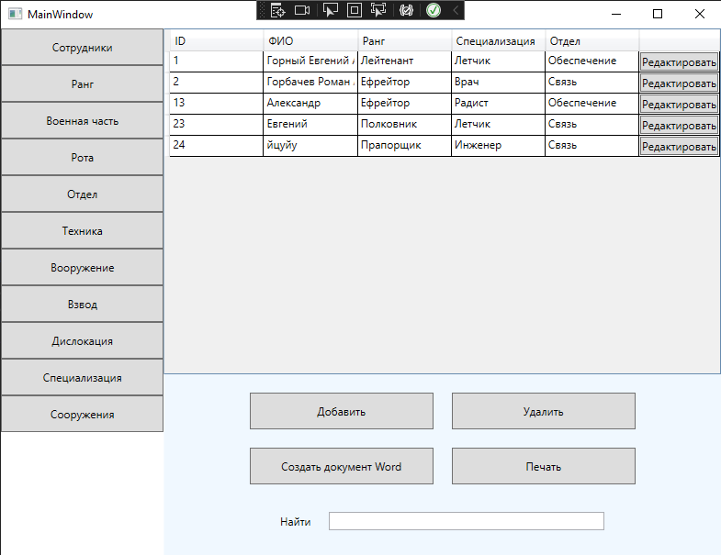

Рисунок 20 – Приложение(общ. вид)

Данные подгружаются на страницы и импортируются в таблицы из базы данных, которая подключается к приложению с помощью специального кода.

Благодаря возможностям Entity Framework, реализованы такие функции управления базой, как – добавление, удаление, редактирование всех данных, через специальные кнопки и другие элементы управления.

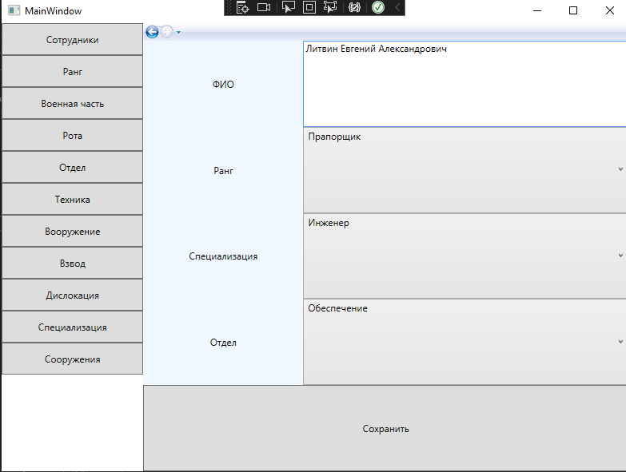

Рисунок 21 – Приложение(Добавление данных в таблицу)

В качестве дополнительных функций была реализована возможность вывода каждой таблицы данных на печать и создание word – отчета, через специализированную библиотеку Xceed – сервис для работы с документами word.

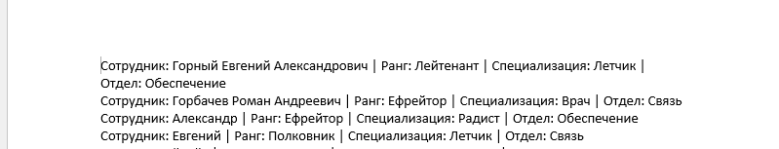

Рисунок 22 – Приложение(Генерация отчета)

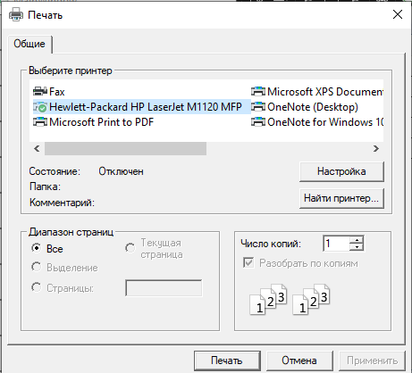

Рисунок 23 – Приложение(Вывод таблиц на печать)

Помимо этого, была реализована функция поиска данных по конкретным таблицам, для более удобного взаимодействия с данными.

Напоследок, реализовал небольшую валидацию данных, для того чтобы избежать отправку пустых форм.

# **ЗАКЛЮЧЕНИЕ**

Рассмотрим результаты проведенной работы, целью которого являлось создание базы данных и приложения для реализации управления этой базой.

В перечень выполненных работ попадает:

• Анализ действующих решений;

• Анализ возможных решений для данной задачи;

• Проектирование и создание реляционной базы данных;

• Проектирование и создание приложения для управления базой данных;

Все эти работы в комплексе помогли научиться создавать правильные с точки зрения логики построения структуры базы данных, разобраться в многообразии инструментов проектирования и программирования баз данных. Освоить для себя новые инструменты для взаимодействия с данными.

На данном этапе развития функционал приложения логически завершён.

# **СПИСОК ИСПОЛЬЗУЕМЫХ РЕСУРСОВ**

1. «Введение в системы баз данных» К. Дж. Дейт.
2. «MySQL по максимуму» Бэрон Шварц, Вадим Ткаченко, Петр Зайцев.
3. WPF: Windows Presentation Foundation в .NET 4.5. Мэтью Макдональд.
4. Основы Windows Presentation Foundation. Крис Андерсон.